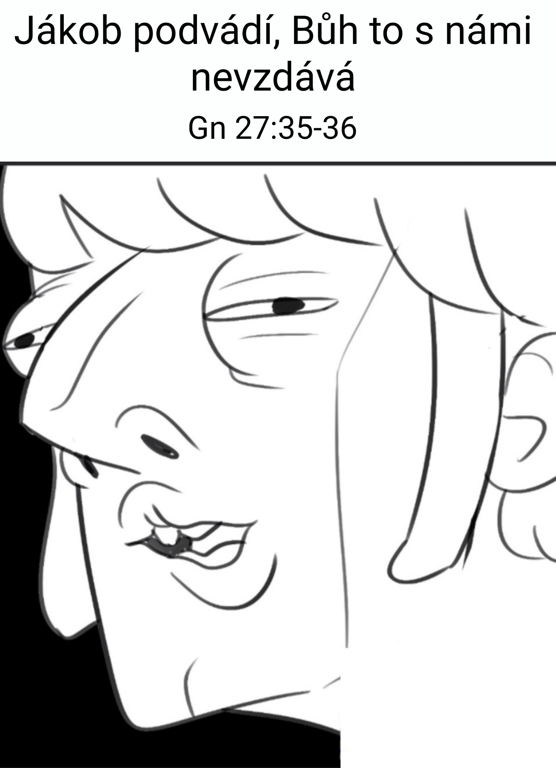

Jákob PODVÁDÍ, BŮH TO S NÁMI NEVZDÁVÁ

Úvod: Milí bratři a milé sestry, začínámme v systematických kázáních o Jákobově rodě. Téma dnešních bohoslužeb je: „Svévolné jednání věřících ve jménu víry“. Jákobův dědeček Abraham se nemohl tak moc dočkat zaslíbeného syna, až si se Sárou udělali dítě pomocí služky Hagar. Takových skutků „z dobré zbožnosti“ je plná historie. A my o tom máme vědět, abychom se sami tak pošetile nechovali – a abychom věděli, že Pán Bůh o tom ví.

Text: Gn 27:35-36 (Dlouhé čtení: Gn 26:34-28:9)

Příběh o druhém podvodu Jákoba klade na první poslech víc otázek, než odpovědí. Proč Bůh straní tomu, kdo podvádí? Proč nestačilo Jákobovi prvorozenství, které si lstí koupil od svého bratra Ezaua? Proč musel podvést nejenom Ezaua, ale ještě svého otce Izáka, chudáka starého, nemocného? Vypadá to, že ten dnešní příběh ukazuje, že účel světí prostředky. Mohl by mít název: „Příběh o tom, jak se Jákob špinavou cestou dostal k požehnání.“ A zdá se, že mu to u Hospodina prošlo.

Rebeka i Jákob – i Izák jednali chybně – přesto jejich pozdější důležitost – až jakási svatost nutila jak rabínské, tak křesťanské biblické vykladače ve všech dobách omlouvat jejich činy a všechnu špínu hodit na Ezaua. A pak to opravdu vypadalo, že účel světí prostředky. Staří vykladači kladou důraz na Ezauovy hříchy. Ezau se prý tvářil jako čestný – ale do svých 40ti let sváděl vdané ženy a po své 40cítce řekl, že bude následovat svého otce a také se ožení.

I kdyby Ezau šel cestou špatnou – neznamená to automaticky – že Jákob dělal jenom dobro. I dřív jsme viděli, že hřešil Abraham, dokonce stejnou chybu dělal po něm i Izák. Podvedli své sousedy, když vydávali své manželky ta své sestry.

Ezau se provinil v různých věcech – např.: za 1/ uzavřel manželství z vlastní iniciativy, místo aby přenechal volbu rodičům, za 2/ nevybral si ženu ze svého rodu, čímž porušil tradici a za 3/ oženil se s místní pohanskou ženou. Otec Izák proto ještě ve 28. kapitole v 1. verši znovu opakuje druhému synovi Jákobovi, že si nesmí vzít ženy z dcer kenaanských. Stejně jako naléhal Abraham na svého služebníka, když vyšel, aby našel ženu pro Izáka.

To vše mohlo být dost logické pro Rebeku, aby se rozhodla, že Ezaua prostě vyřadí ze hry - že si Ezau nezasloužil otcovské požehnání. Rebeka jistě svůj čin naplánovala podle svého svědomí z dobré vůle. Podobně jako kdysi Sára uvažovala tak, že je hezké věřit Bohu – ale je dobré mu občas pomoci – a tak se rozhodla přivolat prvorozeného syna svépomocí přes služku Hagar. Byla z toho tenkrát rozvrácená rodina.

Ezau dělal chyby jednu za druhou – a tak bylo snadné pro Rebeku a Jákoba vyřadit ho ze hry a ještě si u toho myslet, že pomáhají Božímu Království. Tak lidé uvažují často. Opravdu – účel světí prostředky. Navíc Ezau tou svou ženitbou přebíral zvyky svých žen a tak dělal rodičům ze života doslova peklo.

Izák oslepl. Doslova se mu jakoby zamlžil zrak. Asi zákal. Rabínský komentář však přikládá Izákovu slepotu trápení, které měl s Ezauovými manželkami. Tak často prý pálily pohanské kadidlo, že ten dým Izákovy zkalil zrak. Jiný komentátor dodává, že sám Bůh ranil Izáka slepotou, aby ho ušetřil pohledu na pohanskou modloslužbu ve vlastním domě.

Možná ta slepota byla ještě horší, než se zdá. Možná Izák kvůli těm kadidlům a kvůli tomu, že na Pána Boha zapomněl, přestal postupně věřit Božím zaslíbením. Čteme, že už dřív si liboval v Ezauovských pečínkách a na Pána Boha tak trochu kašlal, říká komentář a zamlžil se mu tak nejen zrak tělesný, ale také zrak duchovní. Zkrátka k tomuto příběhu je hodně zajímavých doplňujících informací v židovských výkladech.

Podržme se ale našeho jednotného biblického textu. Čteme, že za nějakou dobu, když už Izák cítil, že mu odcházejí síly, zavolal staršího syna Ezaua – aby mu požehnal. Před tím měl Ezau připravit chutné jídlo. A nyní dochází k tomu smutně slavnému komplotu mezi Rebekou a Jákobem.

Rebeka nepochopila Boží vyvolení – myslela si, že syn Jákob musí své vyvolení získat nutně úskokem – zapomněla, že Bůh vede člověka k vyvolení svou vlastní cestou, která přesahuje lidské způsoby. Jak u Jákoba – tak u jeho matky Rebeky je to vlastně krize víry. Nejsou dost trpěliví stejně, jako kdysi nebyli trpěliví Abraham se Sárou. Rebeka chtěla Pánu Bohu napomoci. Osobně si tím přivedla utrpení, protože po její akci musel milovaný syn Jákob utéct. Rebeka vzala do svých rukou Boží záměr a přivodila tím utrpení.

Když se začtete do komentářů k této kapitole, člověk se diví, jak stará židovská tradice i patristické období Rebece a Jákobovi nadržují. Rabíni Rebeku obhajují – proč o tom svém záměru neřekla Izákovi? Prý nemohla, protože proroctví, když byla s dvojčaty těhotná, bylo určeno jí – tak to čteme i v Bibli ve verši 25:23. Prý, chudák, neměla prostě jinou možnost, než Izáka podvést.

Rebeka byla přesvědčená, že jde o všechno. Kdo bude požehnaný, ten bude panovat nad národy, bude panovat nad svými bratry. Rebeka byla ochotná obětovat všechno – snad pro vidinu moci – jako už tolik žen-matek v dějinách světa. Proto vzala veškerou zodpovědnost na sebe a říká, že ať na ni dopadne v plné síle zlořečení, jen když se akce nezdaří.

Domnívám se, že chybou Rebeky bylo, že si zaměnila Boží vyvolení za jakousi instituci moci. Chtěla prostě, aby její oblíbený milovaný syn Jákob panoval. Nic jiného ji nezajímalo. Léčka vyšla, dokonce Izák už na tom byl tak špatně, že mu nesloužil ani hmat, ani sluch. Jákobovi se povedlo otce dosti primitivním maskováním přesvědčit, že je Ezau. Lhal, podváděl, políbil Jidášovským polibkem svého nebohého otce, aby ho oklamal. Plán vyšel, Jákob dostal požehnání. Ve verši 20 je důležitý detail: Jákob říká Izákovi, že mohl připravit jídlo tak rychle, protože mu k tomu dopomohl Bůh. Jákob převlečený za Ezaua doslova řekne: „Hospodin, tvůj Bůh“.

Možná si hraje na Ezaua natolik, že předstírá projev Ezauův – a tak zdůrazňuje, že Bůh je bohem otce Izáka. Není tedy jeho Bohem. Spíš ale platí to, že se Jákob stydí natolik, že se k Hospodinu nepřiznává a nazývá ho Bohem svého otce Izáka. V té chvíli je totiž sám sobě bohem, protože bere Boží plán do svých rukou a podvádí nejen otce Izáka, ale i Hospodina…

Izák je omámen vůní Jákobova šatu, snad je v tom verši ironie. Říká se, že kozlečí kůže mimořádně smrdí. Povedlo se, Izák se nechal přesvědčit, Jákobovi požehnal. Přichází Ezau, Izák zjišťuje, co se stalo a začne se neovladatelně třást hrůzou. Na to se i Ezau dává do hořkého křiku. Dostává potom od Izáka požehnání, které vypadá spíš jako prokletí. Znovu potvrdilo to předešlé, sice, že bude sloužit svému bratru. A říká si sám sobě, že Jákoba zabije.

Situace nám trochu v něčem začíná připomínat příběh Kaina a Ábela. Ezau podobně jako Kain chce řešit nastalou situaci pomstou. Stejně jako Kain i Ezau poslouchá už jen svůj hněv. Jsme na samotném dně různých pochybení a svévole. Hřích přináší smrt – doslova: „mzdou hříchu je smrt“ – říká apoštol.

Rebeka horlivě přemýšlí, jak uchránit svého syna před smrtí a vyřkne nechtěné proroctví, že o syna přichází ve stejný den. Už ho nikdy neuvidí. Jákob zůstal u Lábana 20 let a Rebeka už ho neměla nikdy spatřit.

Co říci na závěr? Ezau se chová špatně, Rebeka se chová špatně, Izák se chová špatně - a Jákob taky. Každý dělá chyby v něčem jiném. Je to dost tragický příběh. Bible sama o sobě se nesnaží ospravedlnit ani jednoho z hrdinů. Rebeka jedná špatně a toto jednání přinese definitivní rozpad rodiny. Jákob bude muset teprve časem do požehnání dorůst. Díky Bohu, ale bude to trvat dlouhých 20 let.

Jaká hrůza se může přihodit u věřících! Ptá se vnější pozorovatel. Jaké věci páchají křesťané! Tolik mluví o pokoji a spravedlnosti a přesto páchají ničemnosti a vedou války. Domnívám se, že tady je pointa příběhu. Je to podobenství o nás samotných – o našem klopýtání o naší nedověře. O tom, že manipulujeme s tím, co by nám mělo být svaté. Nejvíc to asi svou zbožnou horlivostí pokazila Rebeka. Rebeka měla prostě strach, že to Hospodin nezvládne. Je to vykřičník i pro nás – když někdy svou zbožnou horlivostí zachraňujeme církev, protože vlastně Pánu Bohu nevěříme a máme za to, že co si neuděláme sami, to nebude.

Takoví jsme my lidé, sice máme krásné zbožné cíle, ale tak nějak se nám občas mění pod rukama v tragédii. Jákob si ještě mnohokrát chybu svou i chybu své matky připomene. A uvědomí si, že teprve, až poprosí Ezaua o odpuštění, bude mít jeho cesta smysl. K tomu ale vede ještě hodně dlouhá cesta, než zjistí, že Boží požehnání spočívá v něčem jiném, než zajištění rodové posloupnosti.

Ten příběh nám chce připomenout, že má smysl vytrvat – i když procházíme hlubokými osobními ztrátami – a i když si občas můžeme uvědomit, jak hrozné chyby sami děláme. Přesto má smysl jít dál. I přesto, že někdy z horlivosti děláme velké chyby, Bůh to s námi nevzdává. Evangelium dnešního příběhu spočívá v tom, že Bůh se od rodiny Izáka neodvrátil ani po tom, co oni sami vzali Boží vyvolení do svých rukou, a šeredně tuto zvěst zmanipulovali. Hospodin má naději pro boží lid i do budoucna. Jákob je symbolem pro celý Izrael. Ten příběh je také obdivuhodnou sebereflexí Izraele, můžeme ten příběh vidět jako výraz pokání.

A tak evangelium může znít opačně, než to na začátku vypadalo. Ne – že účel světí prostředky. Ale přesně naopak: Bůh to s námi nevzdává, ani když my takto fatálně selháváme. Ne proto, že by Jákob a Rebeka byli svatí a tak si požehnání vymohli. Naopak – oni to celé zkazili, ale Bůh to s nimi přesto nevzdal. A to je dobrá zpráva především pro nás: slyšme tu radostnou zvěst: Bůh to s námi nevzdává.

Amen

